Nga triển khai chiến dịch kiểm tra tại cảng trị giá 40 triệu đô la sau tàu vụ chở dầu nghi ngờ bị đánh bom
MI News Network
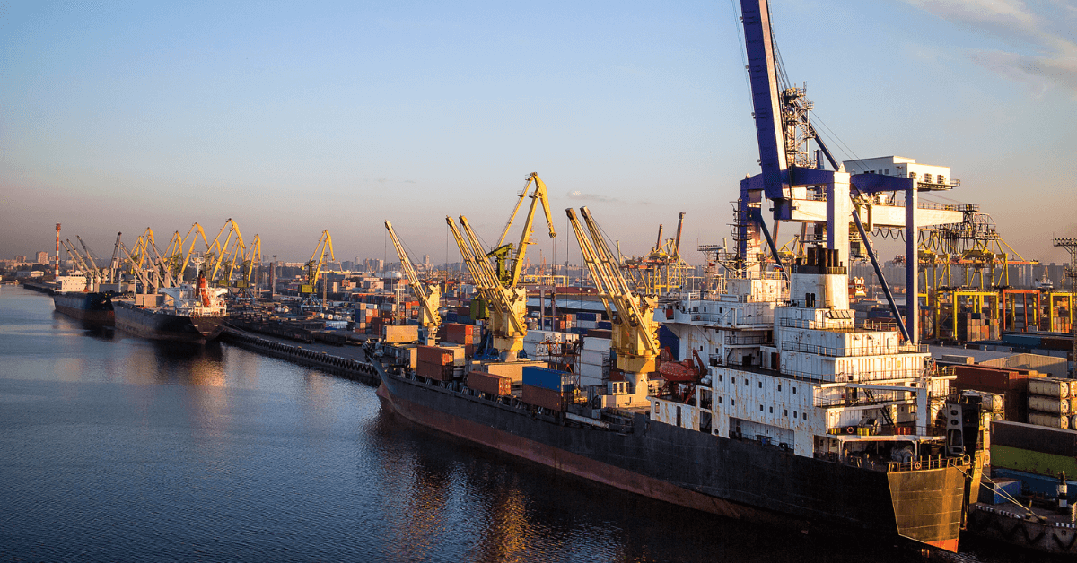
Nhà điều hành cảng nhà nước Nga FSUE Rosmorport đã đưa ra một gói thầu mới trị giá 39,5 triệu đô la để thuê các đội kiểm tra tàu tại các cảng biển ở Baltic của mình.
Các cuộc kiểm tra sẽ tập trung vào các bộ phận dưới nước của tàu tới cảng, bao gồm cả phần dưới mực nước và thân tàu, để tìm kiếm các vật thể lạ và chất nổ có thể có.
Việc này diễn ra sau một số sự cố chưa được giải thích tại các cảng của Nga ở khu vực Baltic. Theo tờ The Moscow Times, Rosmorport đã đưa ra gói thầu này sau một vụ gần đây liên quan đến tàu chở LPG Eco Wizard.
Hai tuần trước, khi tàu đang bốc hàng, các quan chức đã báo cáo một vụ rò rỉ amoniac nhỏ. Tuy nhiên, một kênh Telegram có tên Baza đã đưa tin rằng sự cố thực sự là do một vụ nổ gây ra. Theo báo cáo của họ, có hai lỗ thủng trên thân tàu và phần kim loại bị cong vào trong, cho thấy thiệt hại đến từ một vụ nổ ở bên ngoài.
Vào tháng 2, một con tàu khác cũng đã bị hư hại khi đang nằm cầu tại bến cảng Ust-Luga. Mặc dù các báo cáo chính thức đã cố gắng hạ thấp tình hình, nhưng chính quyền địa phương đã nhanh chóng coi đó là một hành động phá hoại.
Tổng cộng, ít nhất bảy tàu chở hàng của Nga được cho là đã bị hư hại trong các sự cố được cho là liên quan đến một chiến dịch bị nghi ngờ là phá hoại của Ukraine.
Rosmorport đang cung cấp bốn hợp đồng riêng biệt cho các cuộc kiểm tra dưới nước này. Các hợp đồng được chia theo vị trí cảng: một hợp đồng bao gồm St. Petersburg; một hợp đồng khác bao gồm Ust-Luga và Primorsk; hợp đồng thứ ba bao gồm Vysotsk và Vyborg; và hợp đồng thứ tư bao gồm Kaliningrad.
Các công ty được chọn sẽ được yêu cầu sử dụng hệ thống sonar, thiết bị lặn không người lái và các công cụ kiểm tra khác. Họ sẽ kiểm tra các khu vực quan trọng dưới nước như hệ thống chân vịt và bánh lái, hệ thống đẩy, van thông biển, mũi quả lê, và các bộ phận khác ở phía dưới mặt nước của tàu.
Các đội cũng sẽ cần phân tích hình ảnh và dữ liệu để tìm kiếm bất kỳ chất nổ nào có thể có. Các công ty quan tâm có thời hạn đến ngày 24 tháng 7 để nộp hồ sơ dự thầu. Rosmorport dự kiến sẽ công bố các nhà thầu trúng thầu vào ngày 4 tháng 8.
----------------------------

